Targedau | Yr hyn rwyf wedi gwneud y tro yma
* Prawf ddarllen er mwyn osgoi gwallau esgeulus. Defnyddia cysgliad.com/cy/ i sicrhau cywirdeb ieithyddol a chyfieithiad cywir. | Rwyf wedi darllen trwy fy ngwaith er mwyn lleihau’r gwallau a ddefnyddiais cysgliad.com/cy/ I wella fy ngramadeg.
* I ddarllen hyd yn oed mwy o lyfrau perthnasol, erthyglau a dogfennaeth Llywodraeth Cymru, Estyn wrth ymchwilio. | Darllenais y dogfennau perthnasol ac atodais y gwybodaeth cywir i’r aseiniad yma.
* Wrth ysgrifennu, i ddilyn canllawiau cyfeirnodi’r brifysgol yn union yn nhestun y traethawd a hefyd yn y rhestr ddarllen Harvard-cym_v.1.2.pdf (uwtsd.ac.uk). | Dylunais y canllawiau cyfeirnodi a defnyddiais y cyfeirnodi Harvard yn gywir.

Dangoswch syt u gall addysgu a dysgu trawsgwricwlaidd ddylanwadu ar sgilliau a dealltwriaeth fanwl. Ategwch hyn gan gyfeirio at ymchwil berthnasol, cynllun gwers manwl a deunydd darpariaeth barhaus. ECAD4014

Bydd yn bosib bydd cyfyngiadau yn dod wrth ddysgu traws cwricwlaidd. Er mae’n buddio’r disgyblion ac athrawon gan roedd mwy o gyfraniad wrth wneud y tasgau a mwy o ddealltwriaeth felly’n haws i’r ddau (Price, 2011). Yn dweud hyn, fel arfer mae ysgolion yn asesu’r disgyblion ar wahân mewn pynciau ac nid fel un asesiad mawr. Os yw plant yn dysgu’r draws cwricwlaidd trwy’r amser ni fydd yn hawdd gwahanu’r pynciau ac yna mynd ymlaen i’w asesu. Gan ystyried hyn fe fydd yn anodd ffocysu ar eu targedau penodol, er enghraifft os nad yw’n gryf iawn yn wyddoniaeth, oherwydd mae’n posib bydd yn cael ei dysgu gyda celf ac efallai bydd yn cryf yn celf ac yna’n diddymu’r cam dealltwriaeth yn y pwnc gwyddoniaeth (Whitty et al.). Ar y wefan Llywodraeth Cymru, mae yea fframweithiau ac adnoddau dysgu ar gael i ddefnyddio wrth mynd ymlaen gyda dysgu’n draws cwriciwlaidd. Darparir y Llywodraeth Cymru fframweithiau i’r sgiliau angenrheidiol o fewn draws cwricwlaidd, sef llythrennedd a rhifedd a chymhwysedd digidol, mae'r rhain yn cynnwys camau cynnydd clir i’r athrawon sy’n eu dysgu yn gwybod sut i’w chyflawni a dysgu'r rhain yn llwyddiannus gan dyma rywbeth eithaf newydd o fewn y cwricwlwm (Llywodraeth Cymru, 2022). Wrth i mi gynllunio fy ngwers byddaf yn sicrhau ei fod yn draws cwricwlaidd ac yn buddio a chadw diddordeb rhwng y disgyblion.
Y thema rydw i’n dilyn am y dasg yma yw ‘Y Gruffalo’ ac felly integreiddio, natur, anifeiliaid neu unrhyw beth arall gall y plant meddwl i’w gysylltu. Yr adnodd creais i am y wers yw bocs teimlo. Nid yw’r disgyblion yn gweld beth sydd yn y bocs ac mae’n rhaid i’r plant dibynnu ar ei theimladau yn unig. Addurnais y bocs yn lliwgar, gyda marciau cwestiwn arno fel bod yn ddeniadol a gobeithio bydd mwy o ddiddordeb yn y dasg, os bu rhywbeth yn edrych yn ddeniadol bydd y plant eisiau gwybod mwy amdano ac yna yn frwdfrydig i ddysgu gyda’r adnodd yma. Bwriad fy ngwersi ynglŷn â’r adnodd creais yw i gymryd y dosbarth am dro o gwmpas yr ardal tu allan yn yr ysgol ac annog i’r plant i gasglu dail, brigau neu un rhywbeth arall gallwn. Fel math o fodeli byddaf yn rhoi geirfa newydd ar sail beth feindion nhw wrth gerdded o gwmpas. Byddaf yn ceisio dweud pa fath o goed mae’n dod o a hefyd y teimladau mae’r pethau yma, llyfn, gafr ac eraill perthnasol. Damcaniaeth dysgu cymdeithasol Albert Bandura yn awgrymu bod arsylwi a modelu yn rhan sylfaenol mewn sut a pham mae plant yn dysgu (McLeod, 2024). Nesaf, gyda’r pethau casglodd y plant ar y dro du fewn, bydd y plant yn rhoi eu llaw yn y bocs ac yna ddisgrifio beth allant nhw deimlo gan ddefnyddio’r eirfa modelais i nhw cyn. Trwy ddefnyddio papur yn cynnwys yr eirfa newydd am y plant gyda dealltwriaeth ganolig ac yna darn o bapur yn cynnwys lluniau a geirfa am y disgyblion lleiaf, mae’n sicrhau gwahaniaethu rhwng gallu’r plant. Gwahaniaethu o fewn addysg yw ffordd effeithiol wrth addysgu disgyblion gyda galluoedd gwahanol, er enghraifft plant gydag anghenion dysgu ychwanegol. Fe fydd hyn yn galluogi athrawon i roi sylw i’r anghenion ychwanegol o fewn y dosbarth ac yna apelio i wahanol ddiddordebau’r plant, yn defnyddio cyfraddau addysgu amrywiol a hefyd cynnig heriau gwahanol (Tomlinson a Kalbeisch, 1998). Yn ychwanegu i’r tasgau yma, byddaf yn defnyddio’r adnoddau naturiol casglon nhw yn gynharach i greu darn o gelf ar bapur, yn trio annog y plant i feddwl am un peth o fewn natur ac yna addurno gyda’r dail, brigau ac yn y blaen. Bydd y plant yn defnyddio geirfa i ddisgrifio’r lliwiau a golwg y darn a hefyd labelu rhannau o’r llun, er enghraifft labelu rhannau o’r goeden neu anifail dewison.
Fel y gwelwn ar fy nghynllun gwers yn isod, mae’n rhaid cynllunio ar gyfer camsyniadau. Rhan o fy ngwers yn cael eu cymryd tu allan a gall y tywydd bod yn glawio. Er mwyn osgoi'r plant i od n gwlyb yn dod 'nôl i’r dosbarth byddaf yn argymell rhoi cotiau glaw ac esgidiau glaw ymlaen, o fewn fy ysgol lleoliad ble fyddaf yn cynnig y wers yma mae yna wisgoedd ar gyfer yr awyr agored felly gallai defnyddio'r rhain os nad yw pobl wedi dod i’r ysgol gyda’r wisg addas. Wrth i mi esbonio’r wers gall rhai plant camddeall neu beidio deall o gwbl, gan rydw i’n gwybod lefelau’r plant gallai gofyn cwestiynau agored iddyn nhw, er enghraifft cwestiynau nad sydd yn mynd i gael ydy neu nac ydy fel ateb. Trwy ofyn cwestiynau agored fel “beth ydyn ni’n mynd i edrych amdano ar ein tro?” mae’n glir ar sail eu hatebion os deallon nhw neu beidio. Os nad ydyn nhw’n ddeall byddaf yn esbonio eto mewn ffordd gliriach a symlach fel bod y plant yn deall y dasg yn bendant.
Bwriad fy ngwers yw darparu ac i sicrhau dealltwriaeth natur, fel enwau a thermau pethau rydyn ni’n gweld trwy’r amser. O’r dasg bocs teimlo, rydw i eisiau’r plant i allu cysylltu beth ydyn nhw’n teimlo i beth gwelon nhw cyn, mae’n sicrhau dealltwriaeth o fynd am dro dysgu’r termau newydd ac yna yn ail ymweld mewn modd gwahanol mae’n galluogi cof gwell. Yn creu darn o gelf mae’n ailadrodd y wybodaeth mewn ffordd arall a hefyd yn ffordd hwyl i bwysleisio i edrych ar ôl byd natur ac i ailgylchu mewn ffurfiau gwahanol. I fod yn gritigol, wrth edrych ar fy nghynllun gwers, mi fydd y cynllun yn mynd ar draws diwrnodau ac nid mewn gwers o un awr. Mae yna lawer o elfennau i’r wers er mwyn cynnwys pynciau gwahanol o’r Cwricwlwm I Gymru. Os roeddwn i angen creu’r cynllun yma llai o amser dros y diwrnodau ysgol n fyddaf yn cymryd y plant am dro. Yn dweud hyn os nad ydw i’n gwneud hyn ni fydd elfen o iechyd a lles yn fy nghynllun gwers. Credaf fod y gwersi yma o fydd, yn enwedig oherwydd bydd yn cymryd nifer o wersi yn ystod y diwrnodau gan fydd y plant yn adeiladu ar eu gwybodaeth dysgon nhw'r diwrnod cyn. Bydd mwy dealltwriaeth yn y tasgau os rydyn yn ail ymweld â rhain gan fydd y plant yn cael arfer o wneud hyn.
Gan ystyried gwersi traws cwricwlaidd, mae’n amlwg fod y tasgau dewisais i wneud gyda’r plant yn cynnwys y rhan draws cwricwlaidd yn y Cwricwlwm i Gymru. Wrth gymryd y plant am dro a modeli eirfa newydd iddyn nhw mae’n cysylltu y rhan ‘Iechyd a Lles’ gyda ‘Llythrennedd’. Trwy wneud hyn, fe fydd y plant yn dysgu mewn ffordd ni fydd fel arfer yn o fewn y dosbarth, mae’n cadw diddordeb y plant gan nad ydy hi’n teimlo fel maen nhw’n dysgu. Bydd y plant yn adeiladu ar eu sgiliau ‘Llythrennedd’ yn defnyddio geiriau disgrified, gall hyn cysylltu gyda gwyddoniaeth gan fyddwn nhw’n gallu dyfalu pa fath o goeden mae’r brigau neu dail yn dod o. Y trydedd rhan o’r dasg yn cysylltu ‘Celfyddydau mynegiannol’ ag ‘Llythrennedd’ gan fyddwn nhw’n creu darn o gelf ac yna labelu gyda’r wybodaeth flaenorol a newydd. Bydd pob un o rain gyda’i gilydd yn dasg draws gwricwlaidd. Llythrennedd yw’r maes pwysicaf, dylai’r sgiliau yma cael eu dysgu trwy’r amser yn y maes hwn. Trwy ddysgu’n draws cwricwlaidd gyda llythrennedd, mae’n galluogi’r dysgwyr i fynegi eu hun mewn gwahanol sefyllfaoedd, i ddeall a dehongli iaith mewn pob math (Llywodraeth Cymru, 2024). Yn ôl rhai pobl, mae dysgu drawsgwricwlaidd yn dinistrio profiadau disgyblion. Er hyn, gall dysgu draws cwricwlaidd yn gallu cael ei deall mewn ffordd arall i fod yn gytûn gyda gwybodaeth bwerus. Pynciau ysgol rydym yn defnyddio dydd i ddydd wedi’i integreiddio gyda phynciau arall yn fewnol er mwyn scaffaldi gwybodaeth er mwyn dysgu ac addysgu (Niemela, 2020).
Yn ogystal i hyn, mae’r gyfres o dasgau dyluniais ynglŷn â’r adnodd creais, gweld fod yn mynd gyda’r pedwar diben. Y pedwar diben yn cynnwys, ‘Dysgwyr uchelgeisiol, galluog’, ‘Cyfranwyr mentrus, creadigol’, ‘dinasyddion egwyddorol, gwybodus’, ‘unigolion iach, hyderus’ (Llyw Cymru, 2015). Gallwn gysylltu’r rhan gyntaf o’r pedwar diben gyda’r rhan o’r dasg pryd byddaf yn darparu ac ailadrodd geirfa newydd i’r plant. Fe fydd y plant yn cryfhau eu gramadeg ac yna cael y wybodaeth i’w ddefnyddio hyn mewn prydau gwahanol ac o ganlyniad i hyn yn parhau i fod yn uchelgeisiol a galluog. Wrth greu darn o gelf o ddewis nhw i wneud gyda natur, mae’n dangos yr ail ran o’r pedwar diben. Mae’n galluogi’r plant i ddefnyddio ei chreadigrwydd i greu darn o gelf meddylion nhw amdano ac nid ail-greu celf rhywun arall neu syniad yr athro. Nad oes rhan o’r dasg swyddogol all cydfyd gyda’r trydedd rhan o’r pedwar diben ond wrth i ni fynd ymlaen ar y tro gall trafod y sbwriel a sut i edrych ar ôl i’n hamgylchedd. Trwy fynd am dro o gwmpas yr ardal ysgol mae’n dangos gall ymarfer corff bod yn hwyl ac yn dangos gall hyn fod yn ymarfer corff hawdd ac aml. Wrth fod yn yr awyr agored mae’n helpu gydag iechyd meddwl plant ac yna mwy hyderus yn eu hun.
Er mwyn sicrhau fod addysgu a dysgu da yn cael eu cyflwyno mae’ n rhaid dilyn y deuddeg egwyddor addysgeg. Y rhain a fydd yn cysylltu yn y cyd-destun yma fydd, “canolbwyntio’n gyson ar ddibenion cyffredinol y cwricwlwm”, “creu cyd-destunau dilys ar gyfer dysgu”, “golygu gosod tasgau a dewis adnoddau sy’n adeiladu ar wybodaeth a phrofiad blaenorol ac yn ennyn diddordeb” a “cryfhau'r Cyfrifoldebau Trawsgwricwlaidd yn gyson…” (Campion, 2020). Dyma rai darganfyddai o’r wefan Estyn, credaf fod yr egwyddorion addysgeg dewisais yn cryfhau fy ngwaith ar ganlyniadau dysgu’r plant. Gan ddilyn y 12 egwyddor addysgeg mae’n sicrhau addysgu a dysgu ansawdd gwell a trwy ddysgu’n drawsgwricwlaidd wrth ddilyn hyn mae’n darparu mwy o syniad o sut gall cyflawni’n well. Yr egwyddorion siaradais am gyn yn cyd-fynd gyda fy nghynllun gwers gan fy mod yn cyflwyno gwers o amrywiad o adnoddau ac elfennau o’r cwricwlwm gwahanol, bydd gwneud hyn yn cynnwys cyd-destunau gwahanol a hefyd yn sicrhau ni fydd y plant yn diflasu ar dasg.
I grynhoi, gan ddefnyddio tasg draws gwricwlaidd, hwyl a pherthnasol i’r thema byddwn yn dilyn yn fy ysgol leoliad, gallai ddefnyddio a hefyd addasu i ail ddefnyddio o fewn fy lleoliad. Yn cael tasgau mwy o faint mae’n sicrhau fod y disgyblion yn cael digon o gyfle i ofyn cwestiynau, ailymweld ac ail adrodd gwybodaeth debyg i beth dysgon nhw yn gynharach yn y dasg. Wrth ddysgu’r draws cwricwlaidd yn y dasg yma mae’n dangos fod i ddysgu llythrennedd dydy hyn ddim trwy’r amser yn golygu eistedd lawr wrth ymyl desg ag ysgrifennu stori fer neu gwblhau prawf sillafu. Nid yw pob plentyn yr un peth ac mae pawb yn dysgu’n gwell mewn ffurf wahanol ac felly trwy wneud amrywiad o wersi traws cwricwlaidd mae’n rhoi’r un cyfle i bawb i berfformio’n dda yn academaidd.

Cyfeirnodi Harvard
Campion, M. (2020). Cynorthwyo ysgolion i wella addysgu a dysgu | Estyn. [ar-lein] www.estyn.llyw.cymru. Ar gael ar: https://www.estyn.llyw.cymru/blog/cynorthwyo-ysgolion-i-wella-addysgu-dysgu?_ga=2.168002149.592506186.1712996689-438401230.1712996689 [Accessed 13 Apr. 2024].
Llywodraeth Cymru (2015). CYMWYS AM OES Cwricwlwm i Gymru - cwricwlwm am oes. [ar-lein] Ar gael ar: https://www.llyw.cymru/sites/default/files/publications/2018-02/cwricwlwm-i-gymru-cwricwlwm-am-oes.pdf.
Llywodraeth Cymru (2022). Fframweithiau sgiliau trawsgwricwlaidd - Hwb. [ar-lein] hwb.gov.wales. Ar gael ar: https://hwb.gov.wales/cwricwlwm-i-gymru/fframweithiau-sgiliau-trawsgwricwlaidd.
Llywodraeth Cymru (2024). Ieithoedd, Llythrennedd a Chyfathrebu: Cynllunio eich cwricwlwm - Hwb. [ar-lein] hwb.gov.wales. Ar gael ar: https://hwb.gov.wales/cwricwlwm-i-gymru/ieithoedd-llythrennedd-a-chyfathrebu/cynllunio-eich-cwricwlwm/#cross-curricular-skills-and-integral-skills [Accessed 12 Apr. 2024].
McLeod, S. (2024). Albert bandura’s social learning theory. [ar-lein] Simply Psychology. Ar gael ar: https://www.simplypsychology.org/bandura.html.
Niemela, M.A. (2020). Curriculum integration can support the development of powerful knowledge in education. [ar-lein] www.bera.ac.uk. Ar gael ar: https://www.bera.ac.uk/blog/curriculum-integration-can-support-the-development-of-powerful-knowledge-in-education.
Price, A. (2010). What are the benefits for teaching and learning of cross-curricular work using thinking skills, techniques and language? [ar-lein] National Teacher Research Panel. Ar gael ar: http://www.curee.co.uk/files/RMHolyRosary/Resources/What_are_the_benefits_for_teaching_and_learning_of_cross_curricular_work.pdf.
Whitty, G., Rowe, G. and Aggleton, P. (1994). Discourse in Cross-curricular Contexts: limits to empowerment. International Studies in Sociology of Education, 4(1), pp.25–42. doi:https://doi.org/10.1080/0962021940040102.

Fy adnodd
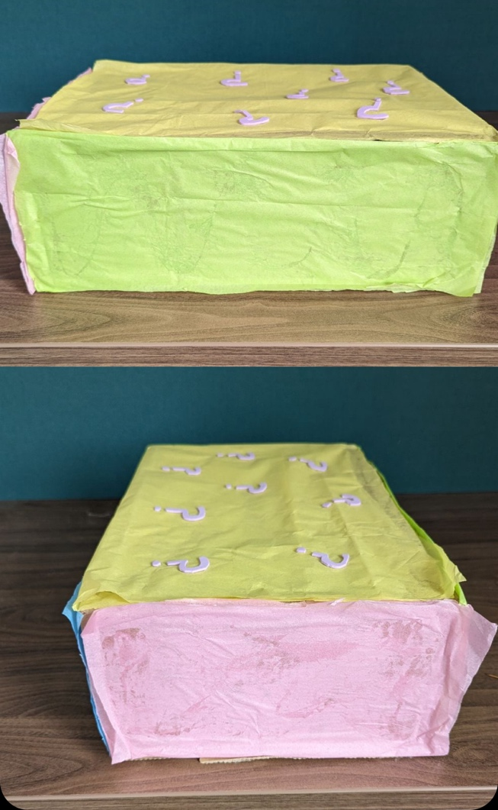
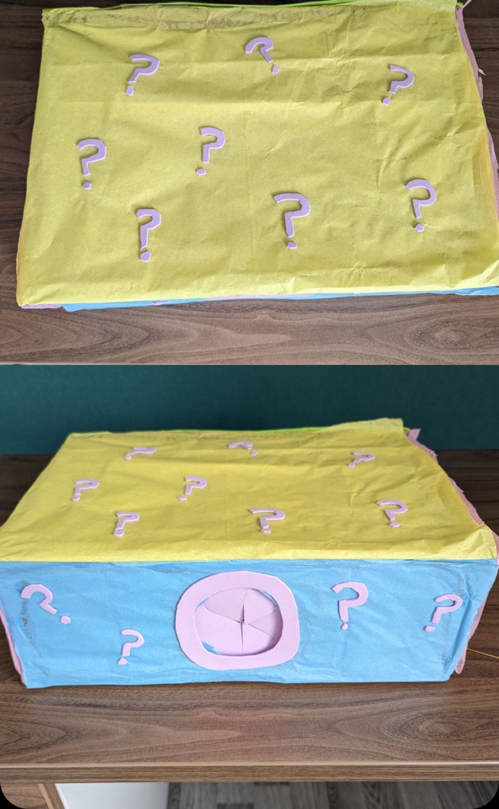

Cynllun gwers


